Individuálna výročná správa

Obce Zlatá Idka

rok 2024

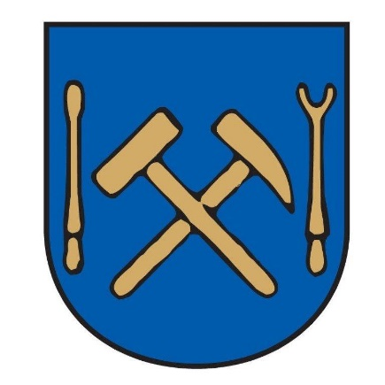

Roman Beličák
starosta obce

Obsah
1. Úvodné slovo starostu obce 3
2. Identifikačné údaje obce 3
3. Organizačná štruktúra obce a identifikácia vedúcich predstaviteľov 3
4. Poslanie, vízie, ciele 4
5. Základná charakteristika obce 4
5.1. Geografické údaje 4
5.2. Demografické údaje 5
5.3. Ekonomické údaje 6
5.4. Symboly obce 6
5.5. História obce 7
5.6. Pamiatky 7
6. Plnenie funkcií obce (prenesené kompetencie, originálne kompetencie) 7
6.1. Výchova a vzdelávanie 7
6.2. Zdravotníctvo 7
6.3. Sociálne zabezpečenie 8
6.4. Kultúra 8
6.5. Doprava 8
6.6. Územné plánoivanie 8
6.7 Hospodárstvo 8
7. Informácia o vývoji obce z pohľadu rozpočtovníctva 8
7.1. Plnenie príjmov za rok 2023 9
7.2. Čerpanie výdavkov za rok 2023 14
7.3. Prebytok/ schodok rozpočtového hospodárenia za rok 2023 17
8. Vývoj hodnoty majetku a zdrojov jeho krytia za uplynulé roky vyjadrujú nasledovné tabuľky: 18
9. Hospodársky výsledok za rok 2023 – Vývoj nákladov a výnosov 20
10. Ostatné dôležité informácie 22
10.1 Prijaté granty a transfery 22
10.2 Poskytnuté dotácie 23
10.3 Významné investičné akcie v roku 2023 24
10.4 Predpokladaný budúci vývoj činností 24
10.5 Udalosti osobitného významu po ukončení účtovného obdobia 24

1. Úvodné slovo starostu obce

Vážení spoluobčania,

predkladám Vám výročnú správu obce za rok 2024, ktorá zobrazuje aktuálny stav našej obce. Je zostavená na základe výsledkov ekonomických ukazovateľov a míľnikov, ktoré sme v uplynulom roku dosiahli. Poskytuje podrobný opis stavu a činností vykonávaných obcou a verne zachytáva stav hospodárenia obce pri zabezpečovaní základných potrieb občanov.

Roman Beličák - starosta obce

2. Identifikačné údaje obce
Názov: Obec Zlatá Idka
Sídlo: Zlatá Idka 159. 044 61
IČO: 00324957
DIČ: 2021245182
Štatutárny orgán obce: starosta
Telefón: 055 4669 111
E-mail: zlataidka@zlataidka. sk
Webová stránka: www.obeczlataidka.sk

3. Organizačná štruktúra obce a identifikácia vedúcich predstaviteľov

Starosta obce: Roman Beličák
Poverený zastupovaním starostu obce:
Ing. Dávid Molnár

Hlavný kontrolór obce: JUDr. Svetlana Pavlíková

Obecné zastupiteľstvo: Zuzana Beličáková
Slávka Rusnáková
Ing. Adrej Jacko
Roland Molnár
Ing. Dávid Molnár

Obecný úrad: Martina Idésová

4. Poslanie, vízie, ciele

Poslanie obce:
Obec Zlatá Idka je samostatný územný samosprávny a správny celok Slovenskej republiky. Združuje osoby, ktoré majú na jej území trvalý pobyt. Obec je právnickou osobou, ktorá za podmienok ustanovených zákonom samostatne hospodári s vlastným majetkom a s vlastnými príjmami. Základnou úlohou obce pri výkone samosprávy je starostlivosť o všestranný rozvoj jej územia a potreby jej obyvateľov.

Poslaním obce je slúžiť všetkým obyvateľom, ktorým ponúkame jedinečné služby, vytvárať podmienky pre vyvážený rozvoj obce, chrániť všetkých jej obyvateľov, ale aj okolitú prírodu a jej zdroje. Obyvatelia obce, ktorí žijú alebo pracujú v obci predstavujú prioritu.

Vízie obce:
Rozvíjať aktivity v obci, ktoré vedú k spokojnému životu všetkých občanov a zabezpečovať neustály ekonomický, sociálny, kultúrny a spoločenský rast obce. Obec Zlatá Idka je obcou, ktorá sa stará o rovnovážne zabezpečenie verejných služieb, ktoré sú nevyhnutné pre plnohodnotný život jej obyvateľov. V obci sa úspešne rozvíja podnikanie a tým sú vytvorené podmienky pre zamestnanie miestnych obyvateľov.
Ciele obce:
Zabezpečiť trvalo udržateľný rozvoj obce Zlatá Idka, po ekonomickej, sociálnej, kultúrnej stránke. Ekonomický, kultúrny a spoločenský rast bude zabezpečený prostredníctvom disponibilného potenciálu nachádzajúceho sa v ľudských, prírodných a ekonomických zdrojoch. Zabezpečiť ochranu životného prostredia a jeho zveľaďovanie. Posilniť vybavenosť územia obce vybudovaním technickej, environmentálnej infraštruktúry a infraštruktúry cestovného ruchu podporujúcej rozvoj obce, budovanie občianskej a sociálnej infraštruktúry. Zlepšiť stav obecného majetku budovaním a rekonštrukciou miestnej infraštruktúry.

5. Základná charakteristika obce

Podľa §1 zákona č. 369/1990 Zb. o obecnom zriadení je obec „samostatný územný samosprávny a správny celok Slovenskej republiky, združuje osoby ktoré majú na jej území trvalý pobyt. Obec je právnickou osobou, ktorá za podmienok ustanovených zákonom samostatne hospodári s vlastným majetkom a s vlastnými príjmami. Základnou úlohou obce pri výkone samosprávy je starostlivosť o všestranný rozvoj jej územia a o potreby jej obyvateľov“.

5.1. Geografické údaje

Z administratívneho hľadiska je obec začlenená do okresu Košice - okolie a Košického samosprávneho kraja. Región – Abov. Z hľadiska výškovej polohy patrí kataster obce Zlatá Idka do nízkej vysočiny. Nadmorská výška obce Zlatá Idka je 668 m.n.m. Rozloha katastrálneho územia obce je 1687 ha.

Kataster obce susedí: mesto Košice,
obce: Hýľov, Vyšný Klátov, Nižný Klátov, Rudník, Jasov, Poproč

5.2. Demografické údaje

Obec Zlatá Idka patrí do kategórie malých obcí. Podľa Štatistického úradu SR k 31.12.2024 žilo v obci 432 obyvateľov prihlásených na trvalý pobyt (muži- 218, ženy 214).

Vekové zloženie obyvateľstva je nasledujúce:

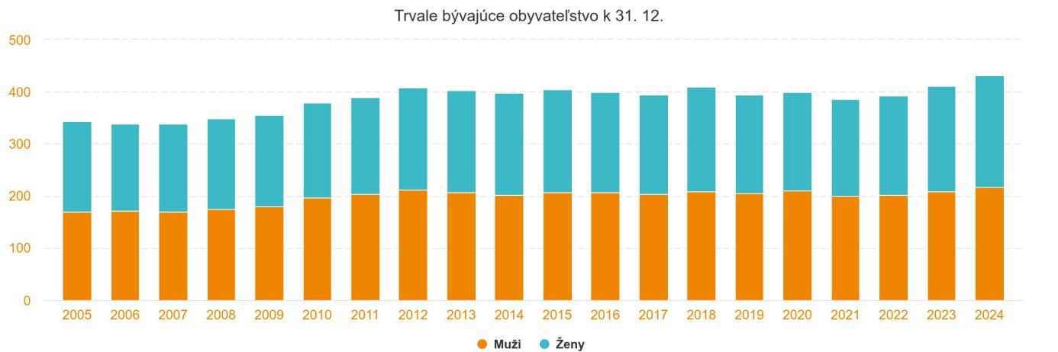

VEKOVÁ ŠTRUKTÚRA OBYVATEĽSTVA K 31.12.2024

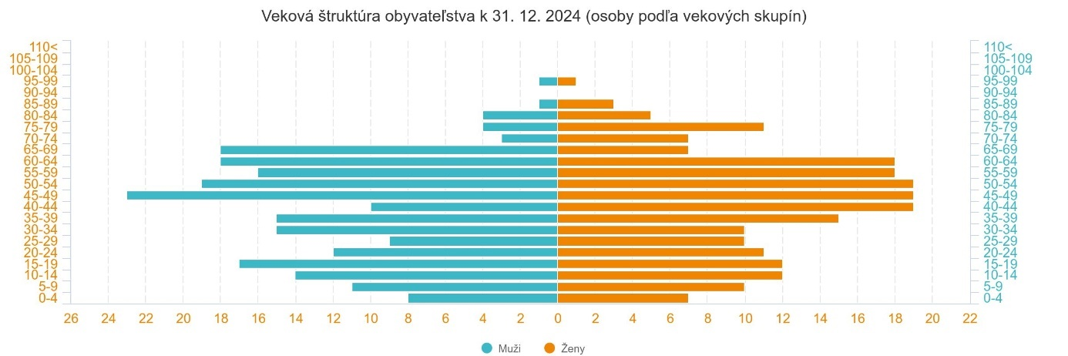

Zdroj: Štatistický úrad Slovenskej republiky
Demografický vývoj obce:

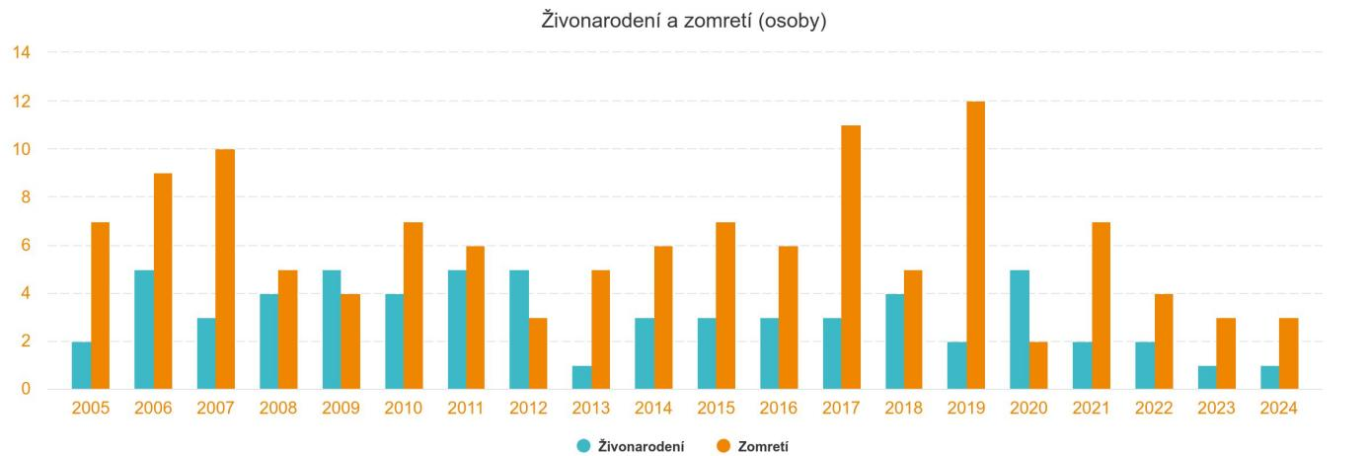

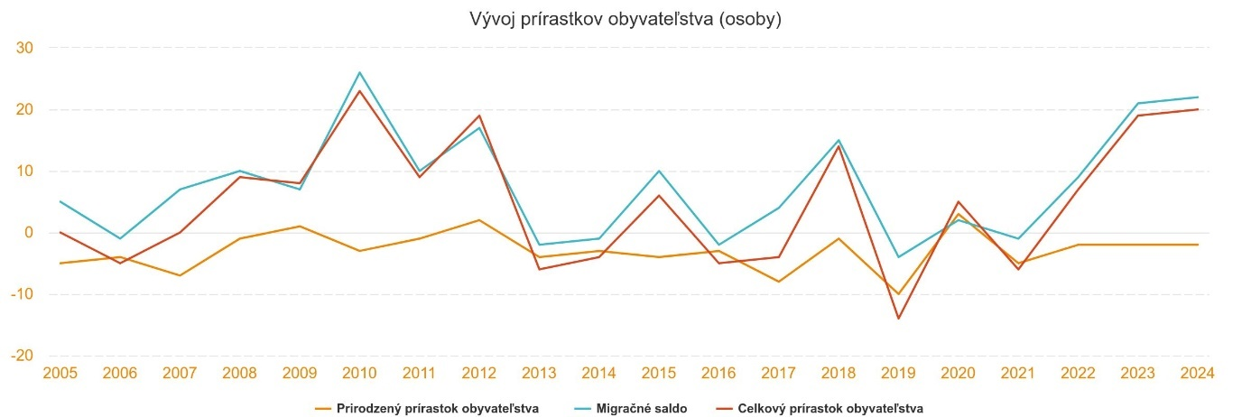
Zdroj: Štatistický úrad Slovenskej republiky

5.3. Ekonomické údaje

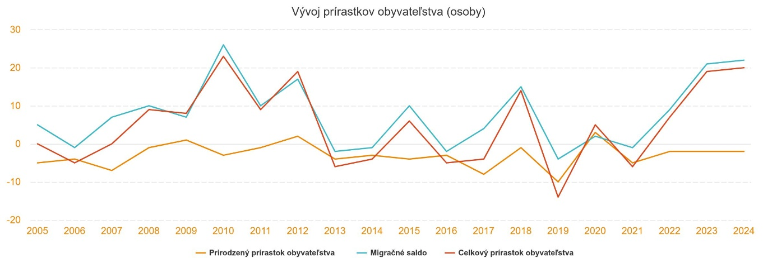

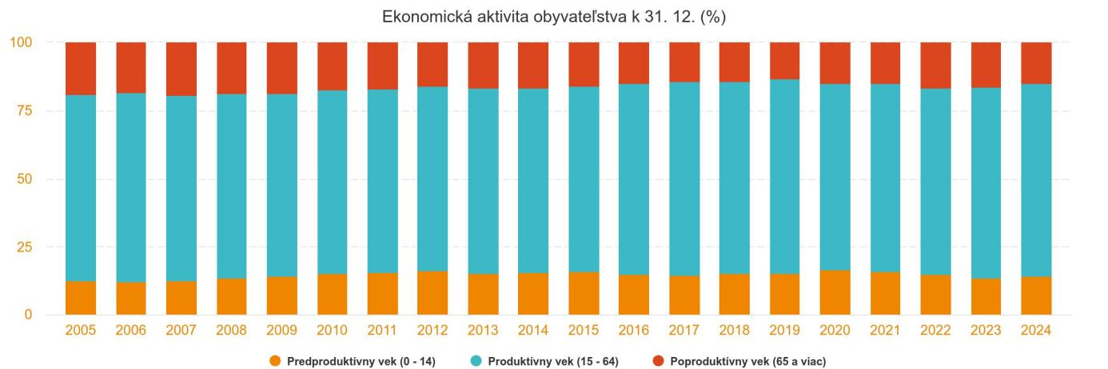.
Zdroj: Štatistický úrad Slovenskej republiky

Obec Zlatá Idka sa snaží ponúknuť prácu nezamestnaným občanom prostredníctvom menších obecných služieb s cieľom, aby obdobie, kedy nemôžu nájsť uplatnenie na trhu práce využili na udržiavanie svojich doterajších zručností a pracovných návykov a zároveň zlepšovať životné prostredie, ekonomické a sociálne podmienky v obci.

5.4. Symboly obce

Erb obce : 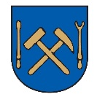

Vlajka obce: 

5.5. História obce

Názov obce je doložený z roku 1349 ako Ida, z roku 1459 ako Arany-Yda, v roku 1612 ako Gulden-Eidten, v roku 1630 ako Arany Ida, v rokoch 1808 ako Zlatá Idka; po maďarsky Arany-idka,, Aranyida.
Obec bola administratívne začlenená pod Abovsko-turniansku župu; pred rokom 1960 pod okres Moldava nad Bodvou, kraj Košice; po roku 1960 pod okres Košice-vidiek, kraj Východoslovenský.
Obec s richtárom, kráľovskou baňou na zlato a striebro a obyvateľstvom deleným na „občanov, hostí a baníkov“ sa spomína z roku 1349. Obec aj s právom dolovať prešla v roku 1459 z kráľovského majetku do vlastníctva mesta Košice. V 2. polovici 16. storočia baníctvo upadlo. V roku 1715 – 20 mala 5 domácností. V roku 1767 sa dostala do rúk eráru, ktorý začal dolovať meď a postavil 2 hámre.V roku 1772 tu bývalo 26 poddanských rodín, v roku 1828 mala 96 domov a 724 obyvateľov. V usadlosti Reka pracovala do roku 1807 medená huta. V rokoch 1807 – 1891 odkryli do 20 nových šachiet, v roku 1823/4 začala pracovať amalgámová huta, ktorá bola v činnosti do I. svetovej vojny. Po zastavení ťažby v baniach väčšina obyvateľov pracovala v lesnom hospodárstve. Obec bola v rokoch 1938-44 pripojenou k Maďarsku. V roku 1943 časť vyhorela. V jej chotári v rokoch 1943-44 pôsobila partizánska skupina Petőfi. JRD, založené v roku 1960, bolo v roku 1963 zlúčené s JRD Hýľov. Je tu lesný závod. Značná časť obyvateľstva pracuje v priemyselných podnikoch v Košiciach.
Zdroj: Vlastivedný slovník obcí na Slovensku, 3. časť

5.6. Pamiatky

Rímskokatolícky kostol Všetkých svätých, jednoloďová barokovo-klasicistická stavba s polygonálne ukončeným presbytériom a vežou tvoriacou súčasť jej hmoty z roku 1768. Úpravami prešiel v roku 1830 a po požiari v roku 1853. Fasády kostola sú hladké, veža je ukončená zvonovitou helmicou.
Dedinská zvonica v časti Rieka, jednoduchá trojpodlažná kamenná stavba na pôdoryse štvorca z roku 1823.] Fasáda zvonice je z neomietaného lomového kameňa, ukončená je šindľovou ihlanovou strechou.
Budova správy baní, prícestný hostinec, dvojpodlažná trojtraktová bloková baroková stavba s manzardovou strechou z roku 1767. Úpravami prešiel v prvej polovici 19. storočia. Nachádza sa v časti Rieka.
Zdroj: Wikipédia

6. Plnenie funkcií obce (prenesené kompetencie, originálne kompetencie)

6.1. Výchova a vzdelávanie
Školopovinné deti z obce navštevujú základné školy v Nižnom Klátove a Košiciach. Najbližšie stredné školy, ktoré študenti navštevujú sú v Košiciach. Predškolské zariadenia navštevujú deti v obci Hyľov, Rudník a v meste Košice.

6.2. Zdravotníctvo

Základná a odborná zdravotná starostlivosť je zabezpečovaná v Košiciach a Moldave nad Bodvou, ktorá je zabezpečovaná prostredníctvom siete zdravotníckych zariadení pre obyvateľov regiónu.

6.3. Sociálne zabezpečenie

V súčasnosti obec Zlatá Idka neposkytuje, nezabezpečuje a nemá zapísanú sociálnu službu v Registri poskytovateľov sociálnych služieb Košického samosprávneho kraja.
Obec v prípade potreby podporuje:

- poskytovanie sociálnych služieb s verejnými a neverejnými poskytovateľmi pre potreby obce na základe zmluvy s poskytovateľom.

Zoznam poskytovateľov sociálnych služieb v územnom obvode obce Zlatá Idka:
- V súčasnosti nie je registrovaný iný verejný alebo neverejný poskytovateľ sociálnej
služby v územnom obvode obce Zlatá Idka a žiadny subjekt neponúkol spoluprácu
pri poskytovaní potrebných sociálnych služieb v územnom obvode obce Zlatá Idka.

6.4. Kultúra

V obci sa nachádza kultúrny dom, ktorý slúži na organizovanie rôznych kultúrnych podujatí, rodinných osláv a stretnutí. Obec organizuje kultúrne podujatia ako Deň obce, Mikuláš pre deti. Pre dôchodcov a deti - výlet na Kojšovskú hoľu vláčikom.

6.5. Doprava

Prímesku autobusovú dopravu v obci zabezpečuje EUROBUS a.s. V obci sú vybudované zastávky so zastrešením a sedením.

6.6. Územné plánovanie

Územný plán obce Zlata Idka bol vypracovaný v roku 1995. Zmeny a úpravy územného plánu obec riešila doplnkami ( 6 doplnkami).

6.7 Hospodárstvo

Najvýznamnejšie podnikateľské subjekty v obci sú :
- KOREKT PLUS s.r.o.
- CHEMAKO s.r.o.

7. Informácia o vývoji obce z pohľadu rozpočtovníctva
Základným nástrojom finančného hospodárenia obce bol rozpočet obce na rok 2024.

Obecné zastupiteľstvo schválilo rozpočet na rok 2024 na svojom zasadnutí uznesením č.76/2023 dňa: 16.12.2023 .

Obec zostavila rozpočet podľa ustanovenia § 10 odsek 7) zákona č.583/2004 Z.z. o rozpočtových pravidlách územnej samosprávy a o zmene a doplnení niektorých zákonov v znení neskorších predpisov. Rozpočet obce na rok 2024 bol zostavený ako prebytkový. Bežný rozpočet bol zostavený ako prebytkový, kapitálový ako schodkový.

Vývoj rozpočtového hospodárenia v roku 2024 si vyžiadal úpravu príjmových a výdavkových položiek.

Zmeny rozpočtu:
- prvá zmena schválená obecným zastupiteľstvom dňa 21.06.2024 uznesením č.21/2024
- druhá zmena schválená obecným zastupiteľstvom dňa 18.10.2024 uznesením č.40/2024

Rozpočet obce na rok 2024 v €:

 | Schválený  2024 | Upravený k  31.12.2024 | Skutočnosť k  31.12.2024
Bežné príjmy celkom | 194 700,00 | 194 700,00 | 202 669,77
Bežné výdavky celkom | 172 400,00 | 172 400,00 | 169 227,41
Sumár bežného rozpočtu | 22 300,00 | 22 300,00 | 33 442,36
Kapitálové príjmy celkom | 3 284 498,19 | 3 284 498,19 | 4 463,85
Kapitálové výdavky celkom | 3 352 355,19 | 3 408 455,19 | 122 169,07
Sumár kapitálového rozpočtu | -67 857,00 | -123 957,00 | -117 705,22
Finančné operácie príjmové | 67 857,00 | 103 957,00 | 116 112,00
Finančné operácie výdavkové | 0,00 | 0,00 | 0,00
Sumár finančných operácii | 67 857,00 | 103 957,00 | 116 112,00
Celkové príjmy spolu | 3 547 055,19 | 3 583 155,19 | 323 245,62
Celkové výdavky spolu | 3 524 755,19 | 3 580 855,19 | 291 396,48
Účtovný prebytok/schodok | 22 300,00 | 2 300,00 | 31 849,14

7.1. Plnenie príjmov za rok 2024

Za rok 2024 boli dosiahnuté celkové príjmy spolu s finančnými operáciami v sume 323 245,62 eur čo predstavuje 9,02 % plnenie upraveného rozpočtu.

Schválený rozpočet  2024 | Upravený  2024 | Skutočnosť k 31.12.2024 | % plnenia
3 547 055,19 | 3 583 155,19 | 323 245,62 | 9,02

Bežné príjmy
Bežné príjmy obce dosiahli za rok 2024 sumu 202 669,77 eur, čo je v porovnaní s upraveným rozpočtom zvýšenie o 7 969,77 eur.

Schválený rozpočet  2024 | Upravený  2024 | Skutočnosť k 31.12.2024 | % plnenia
194 700,00 | 194 700,00 | 202 669,77 | 104,09

Bežné príjmy tvoria:

- daňové príjmy v sume 172 303,61 eur
- nedaňové príjmy v sume 18 255,37eur
- granty a transfery v sume 12 110,79 eur

- Daňové príjmy
Daňové príjmy spolu dosiahli za rok 2024 sumu 172 303,61 eur, čo je 96,15 % plnenie rozpočtu.

Schválený rozpočet  2024 | Upravený  2024 | Skutočnosť k 31.12.2024 | % plnenia
179 200,00 | 179 200,00 | 172 303,61 | 96,15

a) Výnos dane z príjmov poukázaný územnej samospráve
Z predpokladanej finančnej čiastky vo výške 120 000,00 € z výnosu dane z príjmov boli k 31.12.2024 poukázané prostriedky zo ŠR vo výške 122 292,36 €, čo predstavuje plnenie na 101,91 %.

Rok | 2024 | 2023 | 2022 | 2021
Suma (€) | 172 303,61 | 120 139,96 | 117 901,05 | 105 495,42

b) Daň z majetku z rozpočtovaných 42 200,00 € bol skutočný príjem k 31.12.2024 vo výške 43 178,18 €, čo je 102,31% plnenie.
Daň z pozemkov- skutočný príjem k 31.12.2024 vo výške 24 702,96€.
Daň zo stavieb - skutočný príjem k 31.12.2024 vo výške 18 411,52€.
Daň z bytov - skutočný príjem k 31.12.2024 vo výške 63,70€.

Rok | 2024 | 2023 | 2022 | 2021
Suma (€) | 43 178,18 | 37 173,14 | 38 105,37 | 40 563,38

c) Dane za tovary a služby rozpočtovaných 17 000,00 € bol skutočný príjem k 31.12.2024 vo výške 6 833,07€, čo je 40,20% plnenie

- Daň za psa
- skutočný príjem k 31.12.2024 vo výške 1 142,14 €.
Rok | 2024 | 2023 | 2022 | 2021
Suma (€) | 1 142,14 | 918,86 | 988,00 | 916,0

- Daň za ubytovaciu kapacitu
- skutočný príjem k 31.12.2024 vo výške 752,50eur.
Rok | 2024 | 2023 | 2022 | 2021
Suma (€) | 752,50 | 1000,50 | 672,00 | 300,00

- Poplatok za komunálny odpad a drobný stavebný odpad
- skutočný príjem k 31.12.2024 vo výške 4 938,43€. Obec eviduje pohľadávku za komunálny odpad vo výške 3 536,67 eur

Rok | 2024 | 2023 | 2022 | 2021
Suma (€) | 4 938,43 | 11 411,58 | 10 508,58 | 13 117,25

- Nedaňové príjmy
Skutočné nedaňové príjmy dosiahli sumu 18 255,37 eur čo predstavuje 202,84% plnenie rozpočtu.

Schválený rozpočet  2024 | Upravený rozpočet  2024 | Skutočnosť k 31.12.2024 | % plnenia
9 000,00 | 9 000,00 | 18 255,37 | 202,84

- Príjmy z podnikania a z vlastníctva majetku (pol. 210)

Z rozpočtovaných 600,00 € bol skutočný príjem k 31.12.2024 vo výške 4 696,84€ čo je 782,81% plnenie. Ide o príjem z prenajatých pozemkov budov, priestorov a objektov. Dividendy za akcie od Východoslovenskej vodárenskej spoločnosti neboli vyplácané.

Rok | 2024 | 2023 | 2022 | 2021
Suma (€) | 782,81 | 658,96 | 254,72 | 516,84

b) Administratívne poplatky (pol. 221)
Z rozpočtovaných 1 200,00 € bol skutočný príjem k 31.12.2024 vo výške 2 478,00€, čo je 206,5% plnenie.

Rok | 2024 | 2023 | 2022 | 2021
Suma (€) | 2 478,00 | 1 124,00 | 2 396,00 | 4 260,00

c) Pokuty a penále (pol. 222)
Z rozpočtových 5 000,00 eur v skutočnosti bol príjem 1515,00 eur, čo je 30,32 % plnenie.

d) Poplatky za stravné, za predaj výrobkov a služieb (pol.223)
Z rozpočtových 2 200,00 eur bol skutočný príjem 2 298,74 eur, čo je 104,49 % plnenie.
Ide o príjem z poplatkov za hrobové miesto, vyhlásenie v miestom rozhlase, predaj KUKA nádob a príjem za stravné od zamestnancov.

Rok | 2024 | 2023 | 2022 | 2021
Suma (€) | 2 298,74 | 1 966,53 | 6 816,46 | 2 024,54

e) Úroky z tuzemských účtov (pol. 240)
Z rozpočtovaných 0 € bol skutočný príjem k 31.12.203 vo výške 0 €, čo je 0 % plnenie. Ide o príjem z úrokov na bežných účtoch.

f) Ostatné príjmy (pol 292)
Z rozpočtovaných 0,00 bol skutočný príjem 7 265,79eur.
Ide o príjem za dobropisy, mylné platby a duplicitné platby.
- Granty a transfery
Skutočné príjmy z grantov a transferov dosiahli sumu 12 110,79 čo predstavuje 186,32 % plnenie rozpočtu.

Schválený rozpočet  2024 | Upravený rozpočet  2024 | Skutočnosť k 31.12.2024 | % plnenia
6 500,00 | 6 500,00 | 12 110,79 | 186,32

Obec prijala nasledovné granty a transfery :

P.č. | Poskytovateľ | Suma v € | Účel
 | Ministerstvo vnútra SR | 26,00 | Dotácia Register adries
 | Ministerstvo vnútra SR | 129,69 | Dotácia REGOB
 | Ministerstvo vnútra SR | 47,56 | Dotácia Životné prostredie
 | Ministerstvo vnútra SR | 2 738,01 | Voľby, referendum
 | Ministerstvo vnútra SR | 188,52 | Energošeky
 | Dobrovoľná požiar. ochrana SR | 3 000,00 | Dotácia pre požiarnu ochranu v obci
 | Obec Nižný klátov | 500,00 | Transfer Požiarna ochrana
 | Fyzická osoba | 2 900,00 | Dar
 | Úrad práce | 17,11 | Aktivačná činnosť
 | Úrad práce | 1 200,00 | Detské prídavky
 | Environmentálny fond | 363,90 | Uloženie odpadov
 | Dotácia KSK | 1000,00 | Defibrilátor

Granty a transfery boli účelovo viazané a boli použité v súlade s ich účelom.

Rok | 2024 | 2023 | 2022 | 2021
Suma (€) | 12 110,79 | 14 598,78 | 7 646,72 | 30 803,06

KAPITÁLOVÉ PRÍJMY

Z rozpočtovaných 3 284 498,19 eur bol skutočný príjem 4 463,85 eur čo predstavuje 0,14% plnenie rozpočtu.

Schválený rozpočet  2024 | Upravený  2024 | Skutočnosť k 31.12.2024 | % plnenia
3 284 498,19 | 3 284 498,19 | 4 463,85 | 0,14

Ide o príjem z predaja obecných pozemkov v sume 4 463,85 eura.

Rok | 2024 | 2023 | 2022 | 2021
Suma (€) | 4 463,85 | 121 341,10 | 34 200,00 | 256,00

FINANČNÉ PRÍJMY

Schválený rozpočet  2024 | Upravený  2024 | Skutočnosť k 31.12.2024 | % plnenia
67 857,00 | 103 957,00 | 116 112,00 | 111,69

Súčasťou rozpočtu obce sú aj finančné operácie:

Z rozpočtovaných po úprave 103 957,00 eur bol skutočný príjem k 31.12.2024 vo výške 116 112,00 eur.
Zapojenie prostriedkov z Rezervného fondu v sume 36 120,00eur z toho:
- doplnky traktor
- nákup pozemkov
Zapojenie vylúčených prostriedkov z minulého roku v sumu 79 992,00 eur
- traktor

7.2. Čerpanie výdavkov za rok 2024

Za rok 2024 sa realizovali celkové výdavky spolu s finančnými operáciami v úhrnom objeme 3 524 755,19 eur čo predstavuje 8,14 % plnenie rozpočtu.

Rozpočet na rok 2024 | Upravený  rozpočet 2024 | Skutočnosť  k 31.12.2024 | % skutočné plnenia
3 524 755,19 | 3 580 855,19 | 291 396,48 | 8,14

Bežné výdavky

Z hľadiska ročného rozpočtu sa čerpali bežné výdavky vo výške 169 227,41 na 98,16 %.
Rozpočet na rok 2024 | Upravený  rozpočet 2024 | Skutočnosť  k 31.12.2024 | % skutočné plnenia
172 400,00 | 172 400,00 | 169 227,41 | 98,16

v tom :
Funkčná klasifikácia | Schválený  rozpočet | Upravený  rozpočet | Skutočnosť | % plnenia
01.1.1. Výkonné a zákon. orgány – obce | 117 500,00 | 117 500,00 | 120 620,95 | 102,66
01.1.2. Finančné a rozpočtové záležitosti | 0,00 | 0,00 | 0,00
01.6.0. Všeobecné verejne služby | 1 000,00 | 1 000,00 | 2 909,85 | 290,99
01.8.0 Transfery všeobecnej povahy | 6 000,00 | 6 000,00 | 4 802,20 | 80,04
0320 Požiarna ochrana | 9 600,00 | 9 600,00 | 8 567,17 | 89,24
05.1.0 Nakladanie s odpadmi | 10 100,00 | 10 100,00 | 10 472,94 | 103,69
06.4.0 Verejné osvetlenie | 9 800,00 | 9 800,00 | 5 873,36 | 59,93
07.4.0 Ochrana, podpora a rozvoj verejného zdravia | 0,00 | 0,00 | 0,00
08.1.0 Rekreačné a športové služby | 5 000,00 | 5 000,00 | 3 000,00 | 60
08.2.0 Kultúra | 12 000,00 | 12 000,00 | 11 887,47 | 99,06
08.3.0. Vysielacie a vydavateľské služby | 400,00 | 400,00 | 1 093,47 | 273,37
08.4.0. Náboženské služby | 1000,00 | 1000,00 | 0
Spolu | 172 400,00 | 172 400,00 | 169 227,41

- Mzdy, platy, služobné príjmy a ostatné osobné vyrovnania (pol. 610)
Z rozpočtovaných po úprave 43 300,00€ bolo skutočné čerpanie k 31.12.2024 vo výške 42 443,22 €, čo je 98,02
% čerpanie. Patria sem mzdové prostriedky starostu a zamestnancov obce (obecný úrad, kontrolór obce).

b) Poistné a príspevok do poisťovní (pol. 620)
Z rozpočtovaných po úprave 19 000,00€ bolo skutočne čerpané k 31.12.2024 vo výške 16 829,45€, čo je 88,58 % čerpanie. Sú tu zahrnuté odvody poistného z miezd starostu, zamestnancov obce a poslancov za zamestnávateľa.
c) Tovary a služby (pol. 630)
Z rozpočtovaných po úprave 96 200,00€ bolo skutočne čerpané k 31.12.2024 vo výške 97 012,74 €, čo je 100,84% čerpanie. Ide o prevádzkové výdavky všetkých stredísk OcÚ, ako sú cestovné náhrady, energie, materiál, dopravné, rutinná a štandardná údržba, nájomné za nájom a ostatné tovary a služby.

d) Bežné transfery (pol. 640)
Z rozpočtovaných po úprave 13 900,00€ bolo skutočne čerpané k 31.12.2024 vo výške 12 942,00€, čo predstavuje 93,11 % čerpanie. V danej položke sú zahrnuté transfer pre DHZ , TJ Pokrok Zlatá Idka, Spoločný úrad OcÚ Beniakovce, Rudohorie, ZMOS.

e) Splácanie úrokov z úveru(650)
Z rozpočtových 0,00 EUR bolo skutočne čerpané 0 EUR k 31.12.2024

KAPITÁLOVÉ VÝDAVKY
V rok 2024 sa čerpali kapitálové výdavky v objeme 122 169,07 eur čo predstavuje 3,58% plnenie voči rozpočtu.

Rozpočet na rok 2024 | Upravený  rozpočet 2024 | Skutočnosť  k 31.12.2024 | % skutočné plnenia
3 352 355,19 | 3 408 455,19 | 122 169,07 | 3,58

Kapitálové výdavky:

Nákup pozemkov – z rozpočtovaných po úprave 5 040,00 eur bolo čerpanie 6 200,00 eur, to je 123,02% čerpanie

Z toho:

-nákup pozemkov 6 200,00 eur

Nehmotné aktíva – z rozpočtovaných 3 500,00 eur bolo čerpanie 0,00 eur.

-územný plán 0,00 eur

Realizácia nových stavieb – z rozpočtovaných 3 368 855,19 eur bolo skutočné čerpanie 0,00 eur

Modernizácia a rekonštrukcia stavieb- z rozpočtovaných po úprave 0,00 eur bolo čerpanie 8 427,00 eur.

- Stavebné úpravy podkrovia Kultúrny dom 8 427,08 eur.

Prevádzkové pracovné stroje – z rozpočtovaných po úprave 0,00eur bolo čerpanie 79 872,00 eur.

Z toho:

- traktor 79 872,00 eur

Prevádzkové pracovné stroje – z rozpočtovaných po úprave 31 060,00eur bolo čerpanie 27 669,99 eur, to je 89,09 % čerpanie

Z toho:

-doplnky traktor 27 669,99 eur

FINANČNÉ VÝDAVKY

Súčasťou rozpočtu obce sú aj výdavkové operácie ktoré zahrňujú v sume 0,00 eur.:

7.3. Prebytok/ schodok rozpočtového hospodárenia za rok 2024

HOSPODÁRENIE OBCE | Skutočnosť k 31.12.2024
Bežné príjmy spolu | 202 669,77
Bežné výdavky spolu | 169 227,41
Bežný rozpočet | 33 442,36
Kapitálové príjmy spolu | 4 463,85
Kapitálové výdavky spolu | 122 169,07
Kapitálový rozpočet | -107 705,22
Prebytok/schodok bežného a kapitálového rozpočtu | -84 262,86
Úprava schodku | 0,00
Upravený prebytok/schodok bežného a kapitálového rozpočtu | -84 262,86
Príjmové finančné operácie | 116 112,00
Výdavkové finančné operácie | 0,00
Rozdiel finančných operácií | 116 112,00
CELKOVÉ PRÍJMY SPOLU | 323 245,62
CELKOVÉ VÝDAVKY SPOLU | 291 396,48
Účtovný prebytok/schodok | 31 849,14
Vylúčenie z prebytku/ Úprava prebytku | 0,00
UPRAVENÉ HOSPODÁRENIE OBCE | 31 849,14

Bilancia bežných príjmov a bežných výdavkov je dosiahnutý prebytok bežného rozpočtu vo výške 33 442,36 €.
Bilancia kapitálových príjmov a kapitálových výdavkov je schodok kapitálového rozpočtu vo výške 117 705,22 €.
Bilancia finančných príjmov a finančných výdavkov je prebytok vo výške 116 112,00 eur.

Podľa § 10 ods.6 zákona č. 583/2004 Z.z. o rozpočtových pravidlách územnej samosprávy a o zmene a doplnení niektorých zákonov v znení neskorších predpisov súčasťou rozpočtu sú finančné operácie, ktorými sa vykonávajú prevody prostriedkov peňažných fondov a realizujú sa návratné zdroje financovania a ich splácanie.
V zmysle ustanovenia § 16 ods. 6 a 7 zákona č. 583/2004 Z.z. o rozpočtových pravidlách územnej samosprávy a o zmene a doplnení niektorých zákonov v znení neskorších predpisov, ak možno použiť v rozpočtovom roku v súlade s osobitným predpisom nevyčerpané účelovo určené prostriedky poskytnuté prostriedky v predchádzajúcom rozpočtovom roku zo štátneho rozpočtu, z rozpočtu EÚ, alebo na základe osobitného predpisu, tieto nevyčerpané prostriedky sa na účely tvorby peňažných fondov a pri usporiadaní prebytku/schodku rozpočtu z tohto prebytku/schodku vylučujú.
V roku 2024 – sa prostriedky nevylučujú

8. Vývoj hodnoty majetku a zdrojov jeho krytia za uplynulé roky vyjadrujú nasledovné tabuľky:

Vývoj hodnoty majetku a zdrojov jeho krytia za uplynulé roky vyjadrujú nasledovné tabuľky:

A K T Í V A
Názov | K31.12.2023 | K 31.12.2024
SPOLU MAJETOK | 1 093 231,93 | 1 078 562,53
A. Neobežný majetok spolu | 925 527,54 | 993 844,09
A.I Dlhodobý nehmotný. majetok | 9 464,33 | 9 172,66
A.II Dlhodobý hmotný majetok | 843 331,21 | 911 939,43
A.III Dlhodobý finančný majetok | 72 732,00 | 72 732,00
B. Obežný majetok spolu | 166 600,48 | 83 986,82
B.I Zásoby | 826,51 | 1 024,07
B.II zúčtovanie medzi subjektami ver. správy | 0 | 0
B.III Dlhodobé pohľadávky | 0 | 0
B.IV Krátkodobé pohľadávky | 5 348,04 | 4 503,15
B.V Finančné účty | 160 425,93 | 78 459,60
B.VI Poskytnuté návratné fin. výpomoci dlhodobé | 0 | 0
B.VII Poskytnuté návratné fin. výpomoci krátkodobé | 0 | 0
C. Časové rozlíšenie | 1 103,91 | 731,62
D. Vzťahy k účtom klientov štátnej pokladnice | 0 | 0

P A S Í V A

Názov | K.31.12.2023 | K 31.12.2024
VLASTNÉ IMANIE A ZÁVAZKY | 1 093 231,93 | 1 078 562,53
A. Vlastné imanie | 633 369,79 | 639 952,80
A.I Oceňované rozdiely | 0 | 0
A.II Fondy súčet | 0 | 0
A.III Výsledok hospodárenia | 633 369,79 | 639 952,80
A.III.1. Nevypriadaný výsledok hos. minulých rokov | 678 311,14 | 633 369,79
A.III.2 Výsledok hospodárenia za účtovné obdobie | -44 941,35 | 6 583,01
B. Záväzky | 96 107,72 | 17 702,25
B.I Rezervy súčet | 800,00 | 940,00
B.II Zúčtovanie medzi subjektami verejnej správy | 80 231,07 | 239,07
B.III Dlhodobé záväzky | 569,71 | 2 939,79
B.IV Krátkodobé záväzky súčet | 14 506,94 | 13 583,39
B.V Bankové úvery | 0 | 0
C. Časové rozlíšenie | 363 754,42 | 420 907,48

Vývoj pohľadávok a záväzkov v eurách:
- Obec k 31.12.2024 eviduje tieto záväzky:

Krátkodobé záväzky
Obec k 31.12.2024 eviduje tieto záväzky:

Krátkodobé záväzky

 | K31.12.2023 | K 31.12.2024
Dodávatelia | 3 894,83 | 2 201,36
Prijaté preddavky | 2 010,74 | 0
Nevyfakturované dodávky | 0,00 | 2 080,00
Iné záväzky | 2,17 | 6,25
zamestnanci | 5 062,36 | 5 133,15
Zúčtovanie s orgánmi sociálneho a zdravotného poistenia | 3 071,41 | 3 340,06
Ostatné priame dane | 465,43 | 822,57
Transfery a ostatné zúčtovanie so subjektami verejnej správy | 0,00 | 0

Dlhodobé záväzky

Ostatné dlhodobé záväzky | 112,50 | 515,00
Záväzky zo sociálneho fondu | 457,21 | 2 424,79

9. Hospodársky výsledok za rok 2023 – Vývoj nákladov a výnosov

Výnosy - popis a výška významných položiek výnosov

Popis /číslo účtu a názov/ | Suma k 31.12.2023 | Suma  k 31.12.2024
- tržby za vlastné výkony a tovar | 429,78 | 713,72
602 - Tržby z predaja služieb  - Nájom kultúrnej sály a kopírovacie služby  604 - Tržby za tovar | 177,00  252,78 | 128,10  585,62
- zmena stavu vnútro-organizačných zásob | 0,00 | 0,00
- aktivácia | 0,00 | 0,00
624 - Aktivácia DHM | 0,00 | 0,00
- daňové a colné výnosy a výnosy z poplatkov | 169 295,08 | 178 877,70
632 - Daňové výnosy samosprávy | 159 731,22 | 166 385,29
633 - Výnosy z poplatkov  - Daň za ubytovanie , Sprav. poplatky ,Triedený komunálny odpad | 9 563,86 | 12 492,41
- Ostatné výnosy z prevádzkovej činnosti | 9 819,57 | 13 202,79
641- Tržby z predaja dlhodobého nehmotného majetku a dlhodobého hmotného majetku | 5 660,00 | 4 463,85
642- Tržby z predaja materiálu
- Ostatné pokuty, penále a úroky z omeškania | 0,00 | 1 516,00
648- Ostatné výnosy z prevádzkovej činnosti | 4 159,57 | 7 222,94
- Zúčtovanie rezerv a opravných | 600,00 | 1 787,75
653- Zúčtovanie ostatných rezerv z prevádzkovej činnosti | 600,00 | 800,00
- Zúčtovanie ostatných opravných položiek z prevádzkovej činnosti | 0,00 | 987,75
- Finančné výnosy | 8,45 | 0,00
- mimoriadne výnosy | 0,00 | 0,00
678-Ostatné mimoriadne výnosy | 0,00 | 0,00
- výnosy z transferov a rozpočtových príjmov v obciach, VÚC a v RO a PO zriadených obcou alebo VÚC | 31 880,49 | 30 843,77
691 - Výnosy z bežných transferov z rozpočtu obce, VÚC
- bežný transfer na školský klub
- bežný transfer na školskú jedáleň
692 - Výnosy z kapitálových transferov z rozpočtu obce, VÚC
- zúčtovanie kapitálového transferu zriaďovateľa
693 - Výnosy samosprávy z bežných transferov zo ŠR  - bežný transfer | 14 635,81 | 7 830,79
694 - Výnosy samosprávy z kapitálových transferov zo ŠR  - zúčtovanie kapitálového transferu zo ŠR | 16 744,68 | 23 012,98
695 - Výnosy samosprávy z bežných transferov od EÚ
696 - Výnosy samosprávy z kapitálových transferov od EÚ
- zúčtovanie kapitálového transferu od EÚ
697 - Výnosy samosprávy z bežných transferov od ostatných subjektov mimo verejnej správy | 500,00 | 0,00
698 - Výnosy samosprávy z kapitálových transferov od ostatných subjektov mimo verejnej správy
- zúčtovanie kapitálového transferu od ostatných subjektov mimo verejnej správy
699 - Výnosy samosprávy z odvodu rozpočtových príjmov
- zinkasované príjmy RO

Náklady - popis a výška významných položiek nákladov

Popis /číslo účtu a názov/ | Suma k 31.12.2023 | Suma k 31.12.2024
Spotrebované nákupy | 33 569,14 | 31 204,43
501 - Spotreba materiálu | 20 796,28 | 27 694,04
502 - Spotreba energie  - elektrická energia, voda  504 – Predaný tovar – nádoby na odpad | 12 520,14  252,72 | 2 933,42  576,97
Služby | 95 918,28 | 53 675,25
511 - Opravy a udržiavanie | 46 965,25 | 4 582,57
512 - Cestovné | 3 210,02 | 2 756,74
513 - Náklady na reprezentáciu | 1 373,33 | 1 367,43
518 - Ostatné služby | 44 369,68 | 44 968,51
Osobné náklady | 69 342,29 | 67 861,53
521 - Mzdové náklady | 49 301,22 | 47 871,05
524 - Zákonné sociálne náklady | 16 751,95 | 16 474,31
525 Ostatné sociálne poistenie  527 - Zákonné sociálne náklady  528-Ostatné sociálne náklady | 524,80  2 764,32  0,00 | 572,50  2 943,67  0,00
Dane a poplatky | 159,34 | 122,40
538 – Ostatné dane a poplatky | 159,34 | 122,40
Ostatné náklady na prevádzkovú činnosť | 1 744,86 | 3 722,68
541 – Zostatková cena predaného dlhodobého nehmotného majetku a dlhodobého hmotného majetku  546 – Odpis pohľadávky  548 – Ostatné náklady na prevádzkovú činnosť , dobrovoľnícka činnosť, poistenie majetku | 184,83  0,00  1 560,03 | 145,09  385,73  3 191,86
Odpisy, rezervy a opravné položky z prevádzkovej činnosti a finančnej činnosti a zúčtovanie časového rozlíšenia | 49 038,75 | 55 180,33
551 – Odpisy dlhodobého nehmotného majetku a dlhodobého hmotného majetku | 46 748,44 | 53 707,43
Rezervy a opravné položky z prevádzkovej činnosti | 2 290,31 | 1 472,90
553 - Tvorba ostatných rezerv | 800,00 | 940,00
558-Tvorba ostatných opravných položiek z prev. činnosti | 1 490,31 | 532,90
Rezervy a opravné položky z finančnej činnosti | 0,00 | 0,00
559- Tvorba opravných položiek z finančnej činnosti | 0,00 | 0,00
Finančné náklady | 583,74 | 1 476,10
568 - Ostatné finančné náklady | 583,74 | 1 476,10
Mimoriadne náklady
572 - Škody
Náklady na transfery a náklady z odvodov príjmov | 6 618,32 | 5 600,00
584 - Náklady na transfery z rozpočtu obce, VÚC do RO, PO zriadených obcou alebo VÚC
- bežný transfer
- zúčtovanie kapitálového transferu u zriaďovateľa
585 - Náklady na transfery z rozpočtu obce, VÚC ostatným subjektov verejnej správy  - bežný transfer xxx | 0,00 | 100,00
586 - Náklady na transfery z rozpočtu obce, VÚC subjektov mimo verejnej správy  - bežný transfer | 6 618,32 | 5 500,00

Náklady voči audítorovi alebo audítorskej spoločnosti

Osobitné náklady podľa zákona o účtovníctve § 18 ods.6
Náklady voči audítorovi alebo audítorskej spoločnosti v členení na náklady za: | 600,00 | 940,00
- overenie účtovnej závierky | 600,00 | 940,00
- poisťovacie, audítorské služby s výnimkou overenia účtovnej závierky
- súvisiace audítorské služby,
- daňové poradenstvo,
- ostatné neaudítorské služby

10. Ostatné dôležité informácie

10.1 Prijaté granty a transfery

Obec prijala nasledovné granty a transfery :
- Finančné usporiadanie voči štátnemu rozpočtu:

Poskytovateľ  1 | Účelové určenie grantu, transferu  2 | Suma poskyt. prostr.  v r. 2024  3 | Suma použ. prostriedkov v roku 2024  4 | Rozdiel  (stĺ.3  - stĺ.4 )  5
Ministerstvo vnútra SR | Prenesený výkon štát. správy na úseku Register adries SR | 26,00 | 26,00 | 0
Ministerstvo vnútra SR | Prenesený výkon štát. správy na úseku REGOB SR | 129,69 | 129,69 | 0
Ministerstvo ŽP SR | Prenesený výkon št. správy na úseku starostlivosti o život. prostredie | 47,56 | 47,56 | 0
Ministerstvo vnútra SR | voľby | 2 738,01 | 2738,01 | 0,00
Ministerstvo vnútra SR | Energošeky | 188,,52 | 188,52 | 0,00
Úrad práce | Aktivačná činnosť | 17,11 | 17,11 | 0
Úrad práce | Detské prídavky | 1 200,00 | 1 200,00 | 0
DPO SR | Dotácia PO | 3000,00 | 2 954,60 | 45,40
Environmentálny fond | Uloženie odpadov | 363,90 | 363,90 | 0
Dotácia KSK | Defibrilátor | 1 000,00 | 1 000,00 | 0

- Finančné usporiadanie voči rozpočtom iných obcí Obec
Poskytovateľ  1 | Účelové určenie grantu, transferu  2 | Suma poskyt. prostr.  v r. 2024  3 | Suma použ. prostriedkov v roku 2024  4 | Rozdiel  (stĺ.3  - stĺ.4 )  5
Obec Nižný Klátov | Činnosť a nákup materiálu | 500,00 | 500,00 | 0,00

Finančné prostriedky uvedené obce zaslala na základe Zmluvy o spolupráci pri plnení úloh na úseku ochrany pred požiarmi uzatvorenej medzi obcou Zlatá Idka a Nižný Klátov dňa 7.7.2020

- Fyzická osoba, právnicke osoby
Poskytovateľ  1 | Účelové určenie grantu, transferu  2 | Suma poskyt. prostr.  v r. 2024  3 | Suma použ. prostriedkov v roku 2024  4 | Rozdiel  (stĺ.3  - stĺ.4 )  5
Fyz. osoba | Dar | 2 900,00 | 2 900,00 | 0,00

10.2 Poskytnuté dotácie
Obec v roku 2024 poskytla z rozpočtu dotáciu v súlade na rozvoj športu a pre občianske združenia .

Žiadateľ dotácie  Účelové určenie dotácie  1 |  | Suma poskyt. prostr.  v r. 2024  2 | Suma použ. prostriedkov v roku 2024  3 | Rozdiel  (stĺ.2 - stĺ.3 )  4
Dobrovoľný hasičský zbor. Činnosť a nákup materiálu. |  | 3 500,00 | 3 499,75 | 0,25
FO TJ Pokrok. Činnosť a nákup materiálu. | 3 000,00 |  | 3 000,00 | 0,00
Rímskokatolícka cirkev Zlatá Idka. | 0,00 |  | 0,00 | 0,00
Centrum voľného času - činnosť krúžkov | 300,00 |  | 300,00 | 0,00
Obec Hýľov - škôlka | 100,00 |  | 100,00 | 0,00

10.3 Významné investičné akcie v roku 2024

- Nákup traktora a doplnkov k nemu

10.4 Predpokladaný budúci vývoj činností

- rozšírenie obecnej kanalizácie
- zmena územného plánu

10.5 Udalosti osobitného významu po ukončení účtovného obdobia

- obec nezaznamenala žiadnu udalosť osobitného významu po skončení účtovného obdobia, za ktoré sa vyhotovuje výročná správa
- Riziká obce: Obec momentálne nevedie žiaden súdny spor.

Schválil: Roman Beličák- starosta
V Zlatej Idke dňa:
Prílohy:
∙ Individuálna účtovná závierka: Súvaha, Výkaz ziskov a strát, Poznámky,
∙ Výrok audítora k individuálnej účtovnej závierke.

